


Stichling >> Lückentext
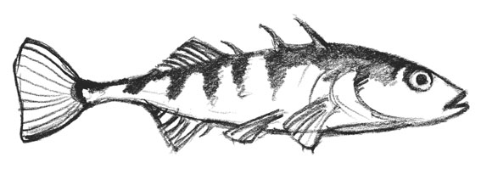
Der Dreistachlige Stichling ist ein _____ (max. 5 cm lang), der auf dem Rücken drei bewegliche _______ hat.
Er lebt in _____________ und anderen Kleingewässern aber auch
im Küstenbereich.
Seine Nahrung besteht aus Kleinkrebsen, Würmern, _____________ ,
aber auch aus Fischlaich und Fischlarven.
Besonders interessant ist sein ____________________________ .
Während der _______ im April und Mai trägt das ________ ein
prächtiges Hochzeitskleid mit orangeroter Unterseite und einen auffallend metallischen Glanz.
Als Besonderheit bei den Fischen betreibt das Stichlingsmännchen _______ . Es baut in seinem Revier aus ____________ ein Nest.
Kommt ein ___________________ in die Nähe des Nestes, schwimmt das Männchen auf dieses zu und macht kurz vor ihm eine Kehrtwendung. Dies wird mehrmals wiederholt. Man bezeichnet es als ________________.
Das Weibchen stellt sich quer und zeigt seinen dicken, mit Eiern gefüllten Bauch. Nun schwimmt das Männchen zum Nest, woraufhin ihm das Weibchen folgt und hineinschlüpft. Mit raschen _______________________ „trommelt“ das Männchen auf die Schwanzwurzel des Weibchens. Auf diesen __________ hin laicht das Weibchen ab und verlässt das Nest.

Das Männchen besamt die Eier, verjagt das Weibchen aus dem Revier und beginnt sofort mit der Bewachung der Eier vor ____________ . Schräg zum Nesteingang stehend, fächelt es mit seinen Brustflossen frisches sauerstoffreiches Wasser hinein.
Nach etwa einer Woche schlüpft die _____ , die auch dann noch eine Weile vom aufmerksamen Vater beschützt wird.

Sehr gut lässt sich der Stichling im _________________ halten und sein Verhalten beobachten.

